REDES DE DATOS II

SEGUNDO PARCIAL:
VLANS Y TRUNK

Alumno: Ian Osses
Docente: Alejandro Andrés García Lamazón

- Introducción
- ¿Qué es una VLAN?
- ¿Cómo funcionan las VLANs?
- 4.1 División del dominio de broadcast
- 4.2 Puertos Access y Trunk
- Beneficios de implementar VLANs
- Concepto de LAN y necesidad de segmentación
- Importancia de las VLAN en la seguridad
- Funcionamiento de las VLANs y modo Trunk
- Ejemplos prácticos de implementación
- Conclusión

INTRODUCCION
Este trabajo práctico tiene como objetivo explicar de manera clara qué son las VLANs, cómo funcionan, qué ventajas aportan y cuál es el rol del modo Trunk en su implementación.
En las redes modernas, la eficiencia, el orden y la seguridad del tráfico son aspectos fundamentales. A medida que las organizaciones crecen, también lo hacen la cantidad de dispositivos conectados y la complejidad de la red. Por este motivo, surge la necesidad de segmentar la red sin depender exclusivamente de la infraestructura física. En este contexto aparecen las VLAN (Virtual Local Area Network), una tecnología que permite crear redes lógicas independientes dentro de una misma red física.
Las VLAN ofrecen múltiples beneficios: optimizan el rendimiento, reducen los dominios de broadcast, mejoran la seguridad y brindan flexibilidad para reorganizar una red sin recablear equipos. Para permitir que varias VLAN se comuniquen entre diferentes dispositivos de red, se utiliza el modo Trunk, un tipo de enlace que transporta tráfico de múltiples VLANs simultáneamente a través de un mismo cable, manteniendo la separación lógica de cada una mediante el uso de etiquetas.

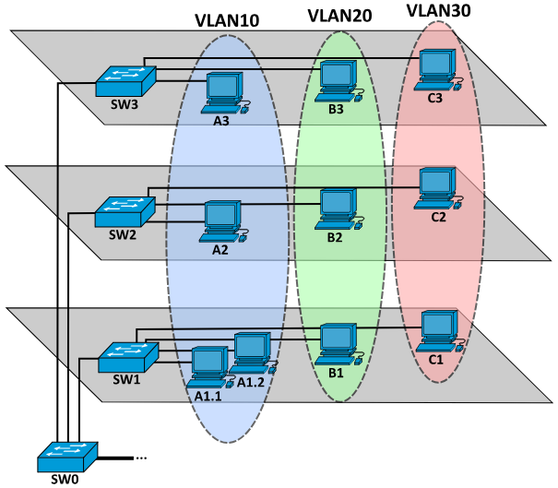

¿QUE ES UNA VLAN?

Por sus siglas (Virtual Local Area Nertwork) (nivel 2 - capa de enlace de datos)

LAS VLANS SON REDES LÓGICAS QUE AGRUPAN DISPOSITIVOS DE RED COMO COMPUTADORAS Y SERVIDORES USANDO LA MISMA INFRAESTRUCTURA FÍSICA PERO SEGMENTADOS LÓGICAMENTE, ESTO PERMITE TRATAR DISPOSITIVOS EN DIFERENTES VLAN COMO SI ESTUVIERAN SEPARADOS

SON SEGMENTACIONES VIRTUALES DESDE UNA MISMA INFRAESTRUCTURA FÍSICA
En otras palabras: aunque tengas un solo switch (o varios interconectados) podrías crear “mini-redes” dentro de él, para aislar tráfico, mejorar seguridad y rendimiento.

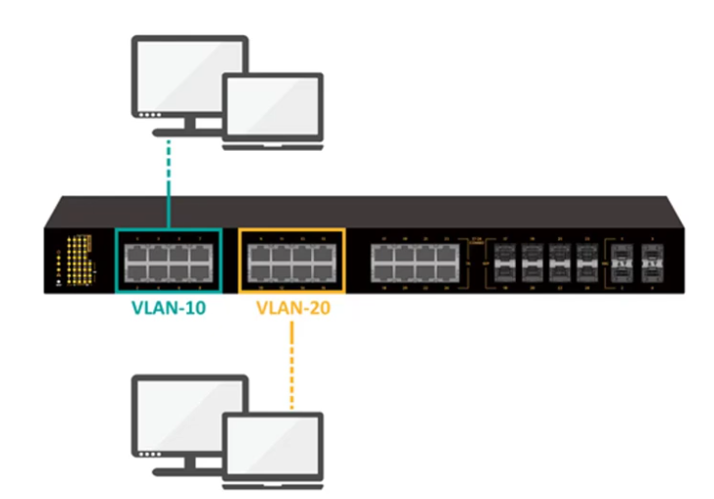

¿COMO FUNCIONAN LAS VLANS?
DIVISION DE RED
Supongamos que tienes un switch con 24 puertos. Si todos los puertos están en la misma red física, llegarán a todos los hosts. Esto puede generar congestión en redes grandes. Con las VLAN, puedes asignar grupos de puertos a diferentes VLANS, de modo que los hosts de una VLAN sólo ven a los de su VLAN. Ejemplo: puertos 1-8 en VLAN 10, puertos 9-16 en VLAN 20, etc.

PUERTOS ACCESS Y TRUNK
- Puerto Access: puerto del switch configurado para pertenecer a una sola VLAN. Un dispositivo conectado “normal” se conecta a un puerto access.
- Puerto Trunk: enlace entre switches (o entre switch y router) que transporta tráfico de varias VLANs al mismo tiempo. Para identificar a qué VLAN pertenece cada trama, se usan etiquetas 802.1Q (VLAN tags)
Por ejemplo, si dos switches están conectados por un enlace, ese enlace puede ser trunk y puede llevar VLAN 10, VLAN 20, VLAN 30, etc., etiquetadas para que cada switch sepa a cuál VLAN pertenece cada trama.
Cuando un frame Ethernet pasa por un enlace trunk, se inserta una “tag” de 4 bytes en la cabecera Ethernet que indica el ID de la VLAN. El switch destino lee esa etiqueta y determina a qué VLAN pertenece la trama.
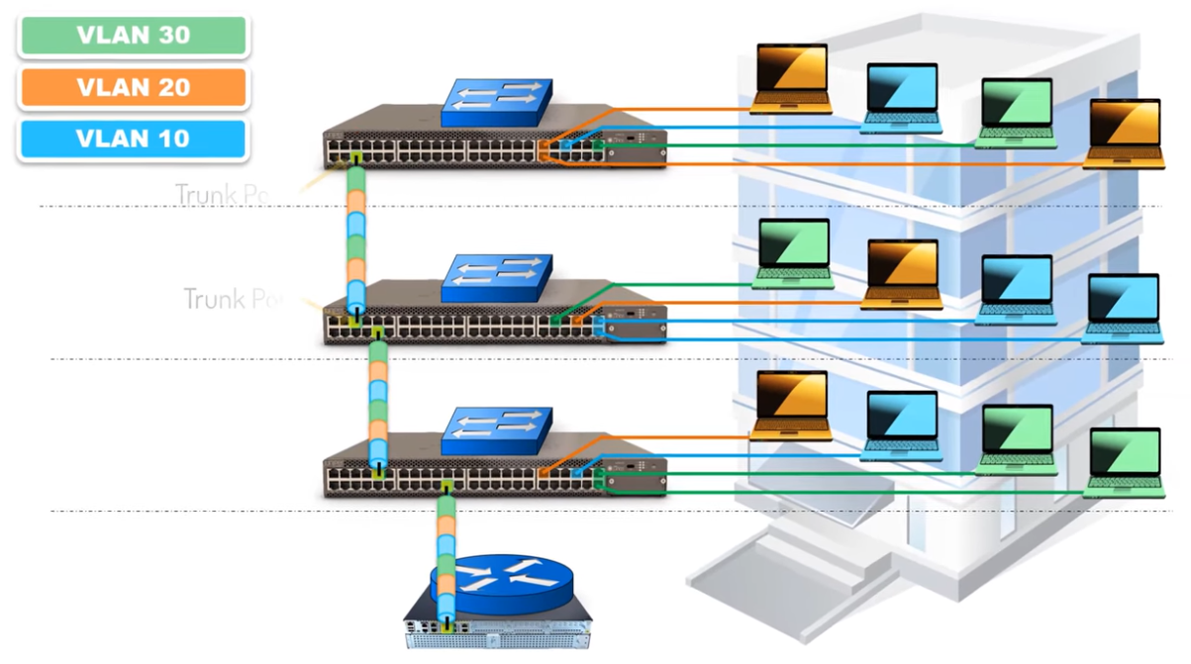
En la siguiente imagen vemos un ejemplo del modo Trunk en los Switches, donde en cada piso del edificios están conectados varios equipos con su respectiva VLAN

BENEFICIOS DE USAR VLANS
- Mejora del rendimiento: Al dividir el dominio de difusión, reduces la cantidad de broadcasts innecesarios, lo cual disminuye congestión de tráfico
- Mayor seguridad: Puedes aislar grupos de usuarios o dispositivos. Por ejemplo, separar la VLAN de administración, la VLAN de voz, la VLAN de invitados, etc. Si un atacante accede a una VLAN de invitados no tiene acceso a las VLAN de producción
- Flexibilidad y escalabilidad: No necesitas cambiar el cableado físico cada vez que quieras reasignar un grupo de usuarios a otro segmento. Con la lógica de VLANs basta reconfigurar el switch
- Gestión simplificada: Puedes agrupar dispositivos que “lógicamente” pertenecen al mismo grupo (por ejemplo todos los equipos de contabilidad) aunque estén en distintos pisos del edificio
La necesidad de crear una VLAN surge atraves de las LAN
Una LAN es una red local que conecta dispositivos dentro de un mismo lugar físico para compartir recursos y comunicarse a alta velocidad.
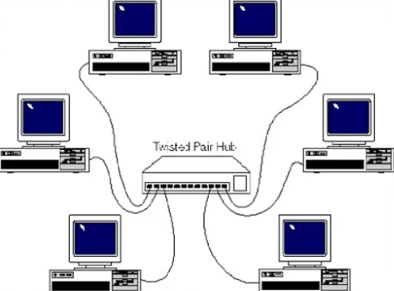
Todos los dispositivos conectados al mismo switch formaban un dominio de broadcast, esto significaba que cualquier mensaje enviado por un dispositivo era recibido por todos los demás equipos. Hoy en dia los switch nos permiten segmentar el tráfico através de las Vlans, cosa que antes no se podía

IMPORTANCIA DE LAS VLAN EN LA SEGURIDAD

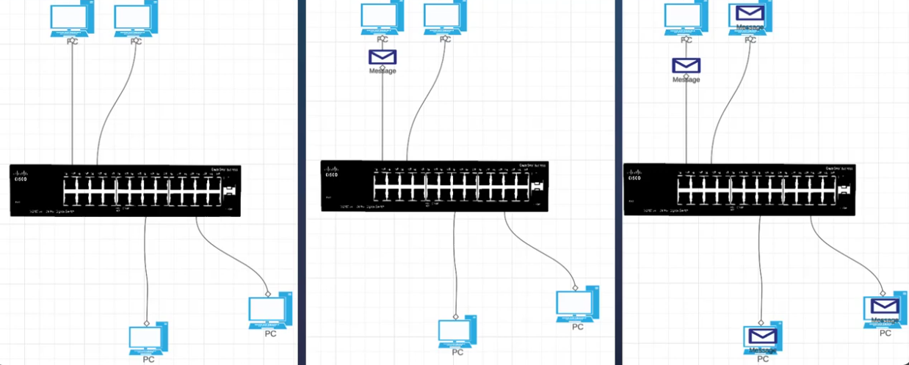
En la siguiente imagen podemos observar como en la red LAN todos los dispositivos que están conectados al switch tienen acceso a la información que pasa por dicho dominio de broadcast porque no hay una segmentación. Por ejemplo, si un dispositivo manda un mensaje, ese mensaje llega a todos los demás dispositivos conectados al switch

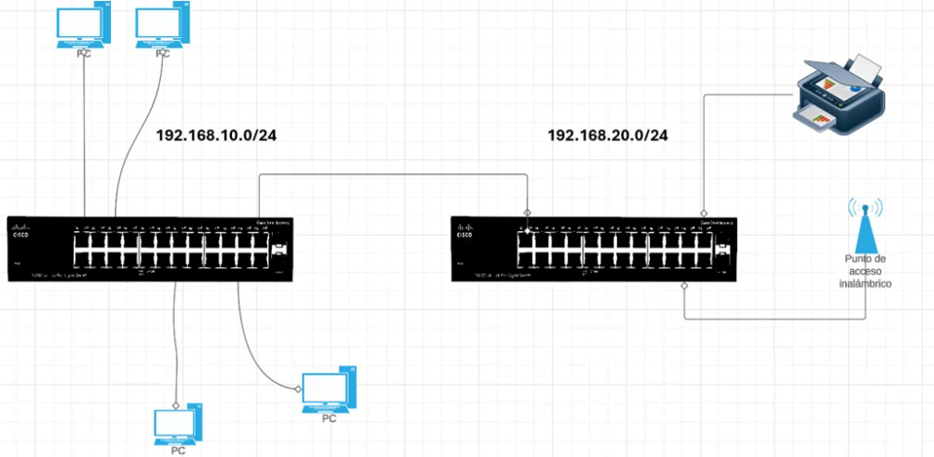
Una solución sería colocar otro switch para tener dos redes, pero esto nos llevaría a tener muchos gastos, y mucho más si la red va creciendo a futuro. Por lo tanto no es una solución muy factible
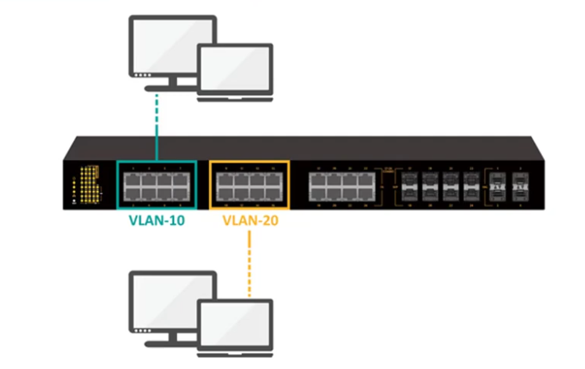
La solución sería segmentar la red con dos VLAN, como podemos ver en la imagen. Cada una de las VLAN tiene una cantidad de puertos y los equipos que se conecten a uno de los puertos pertenecientes a su respectiva vlan, solo tendrán acceso a esa segmentación.
Al hacer esta segmentación, los equipos de la Vlan-10 no van tener comunicano con la Vlan-20 y asi sucesivamente con todas las demás segmentaciones

FUNCIONAMIENTO DE LAS VLANs y modo TRUNK

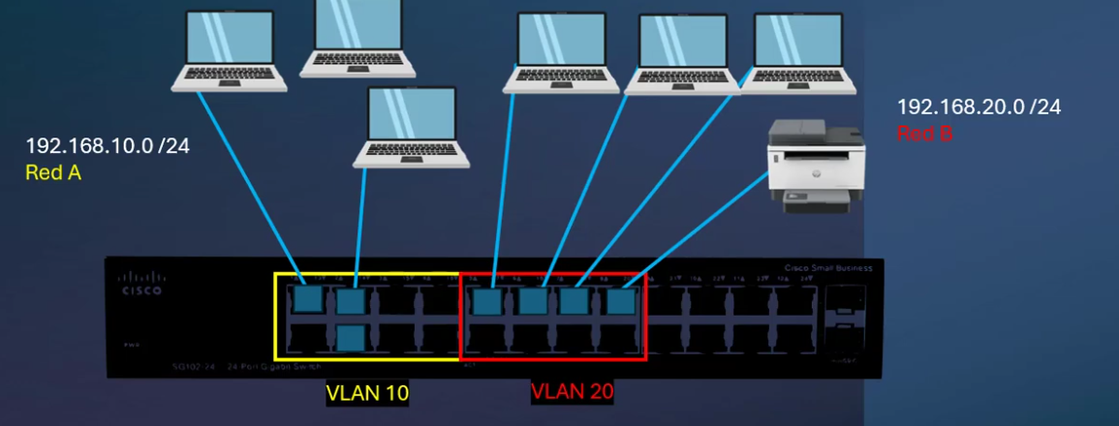

En la siguiente imagen tenemos dos redes A y B que queremos que se comuniquen, pero están segmentados en Vlan y no pueden comunicarse, ejemplo: la red A necesita la impresora de la red B para poder imprimir documentos

Los dispositivos dentro de la misma VLAN pueden comunicarse directamente. Pero si un dispositivo en VLAN 10 quiere hablar con uno en VLAN 20, es necesario un “enrutamiento inter-VLAN” (inter-VLAN routing) mediante un router o un switch de capa 3 que actúe como puerta de enlace.

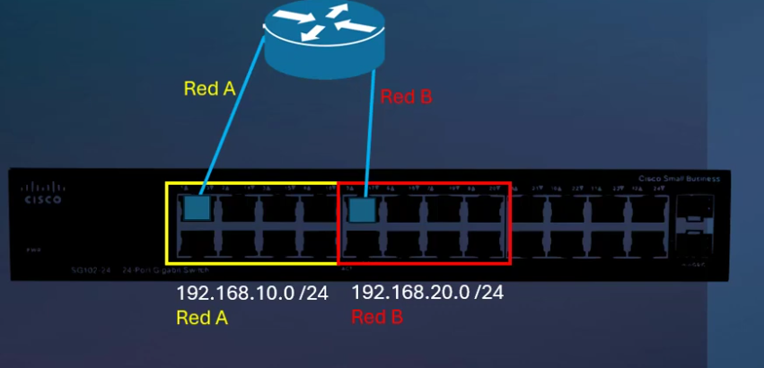
En este ejemplo se utiliza un Router, pero no es un modo eficiente porque si creamos mas VLAN aumenta en numero de enlaces lo cual no es muy factible ya que tenemos que configurar la dirección de red en cada interfaz, pero tenemos una solución.

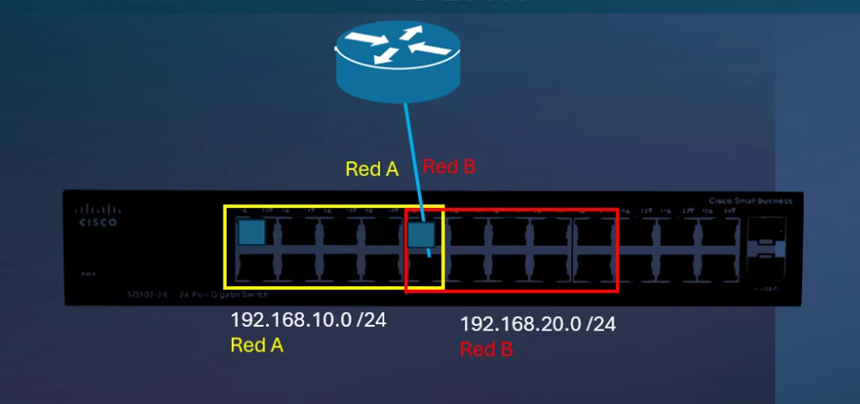
Tenemos el modo Trunk, esto sirve para transportar tráfico de múltiples Vlan a través de un solo enlace físico, entre dispositivos de red como entre Switches o Switch-Router.
Cuando configuramos un puerto en modo Trunk, permitimos que ese enlace transporte el tráfico de múltiples Vlans, como vemos en la imagen

CONCLUSIÓN

La implementación de VLANs representa una de las herramientas más importantes para la gestión moderna de redes. Gracias a ellas, es posible dividir una única infraestructura física en múltiples redes lógicas, lo que mejora la seguridad, reduce el tráfico innecesario y optimiza el rendimiento general. Además, la incorporación del modo Trunk facilita el transporte simultáneo de varias VLANs entre dispositivos, manteniendo la segmentación lógica sin necesidad de utilizar múltiples cables o interfaces físicas.
En conjunto, las VLANs y el modo Trunk permiten construir redes flexibles, escalables y organizadas, aptas para entornos corporativos, educativos y de cualquier escala. Comprender su funcionamiento es esencial para administrar redes de forma profesional y preparar el camino hacia tecnologías más avanzadas como el enrutamiento inter-VLAN
Sin el modo Trunk, sería necesario utilizar múltiples cables o interfaces para cada VLAN, lo cual sería costoso, poco escalable y difícil de administrar. Por ello, el Trunk se convierte en la solución más eficiente para conectar switches entre sí o vincular un switch con un router, permitiendo aprovechar al máximo la infraestructura física existente. En definitiva, el modo Trunk facilita redes más flexibles, ordenadas y escalables, asegurando que las VLANs puedan extenderse correctamente a lo largo de toda la red.

GLOSARIO
LAN (Local Area Network): Red de área local que conecta dispositivos dentro de un espacio reducido, como una casa, oficina o edificio.
VLAN (Virtual Local Area Network): Red virtual que divide una LAN física en múltiples redes lógicas independientes.
Dominio de broadcast: Área de la red donde los mensajes de difusión son recibidos por todos los dispositivos conectados.
Switch: Dispositivo de red que permite conectar múltiples equipos dentro de una LAN y segmentar redes mediante VLANs.
Puerto Access: Puerto de un switch configurado para pertenecer a una sola VLAN. Maneja tráfico “sin etiquetar”.
Puerto Trunk: Enlace configurado para transportar múltiples VLANs al mismo tiempo. Usa etiquetas 802.1Q.
IEEE 802.1Q: Estándar que define cómo se agregan “tags” o etiquetas a las tramas Ethernet para identificar la VLAN a la que pertenecen.
Etiqueta VLAN (Tag): Información añadida a una trama para indicar el ID de VLAN correspondiente.
VLAN Nativa: VLAN que transporta tráfico sin etiquetar en un enlace Trunk.
Router: Dispositivo que permite comunicar redes distintas; se utiliza para el enrutamiento entre VLANs (inter-VLAN).
Enrutamiento Inter-VLAN: Técnica que permite que dos VLANs diferentes se comuniquen entre sí a través de un router o switch capa 3.
Puerto Access: Puerto del switch configurado para pertenecer a una única VLAN. Transporta tráfico sin etiquetar (untagged).
Puerto Trunk: Puerto configurado para transportar el tráfico de múltiples VLANs simultáneamente mediante etiquetado 802.1Q. Usado para conectar switches entre sí o con routers.
Switch: Dispositivo de red de capa 2 encargado de conectar múltiples equipos en una LAN y de segmentar redes mediante VLANs.
Router: Dispositivo de capa 3 encargado de conectar redes distintas y permitir que dispositivos de diferentes VLANs se comuniquen.
Subinterfaz Interfaz: lógica creada dentro de un puerto físico de un router para permitir la comunicación con múltiples VLANs mediante un enlace trunk.

